Додаток № 3 до заявки на проведення
процедури закупівлі

ОБГРУНТУВАННЯ ОЧІКУВАНОЇ ВАРТОСТІ ПРЕДМЕТА ЗАКУПІВЛІ

В 4 кварталі 2025 року, у зв’язку з закінченням дозволеного без повірки строку експлуатації 3 лічильників води, Південна філія УДЦР потребує отримати в м. Одеса послуги з технічного обслуговування (демонтажу, монтажу, повірки) трьох приладів обліку води Ду-15 за адресою м. Одеса, вул. Краснова 14, кв. 34, 35, 36 згідно ДК 021:2015 за кодом 50410000-2 послуги з ремонту і технічного обслуговування вимірювальних, випробувальних і контрольних приладів (послуги з ремонту і технічного обслуговування лічильників води).
Весь комплекс послуг з демонтажу, монтажу з використанням вставки та повірки 3 приладів обліку води виконує підрозділ Філії «Інфоксводоканал» в м. Одеса, яка також надає послуги водопостачання і водовідведення в м. Одеса, має сертифіковану лабораторію з повірки приладів, технічні засоби і спеціалістів, які надають послуги з ремонту і технічного обслуговування лічильників води. Отримано комерційну пропозицію на надання послуг 13.06.2025 року:

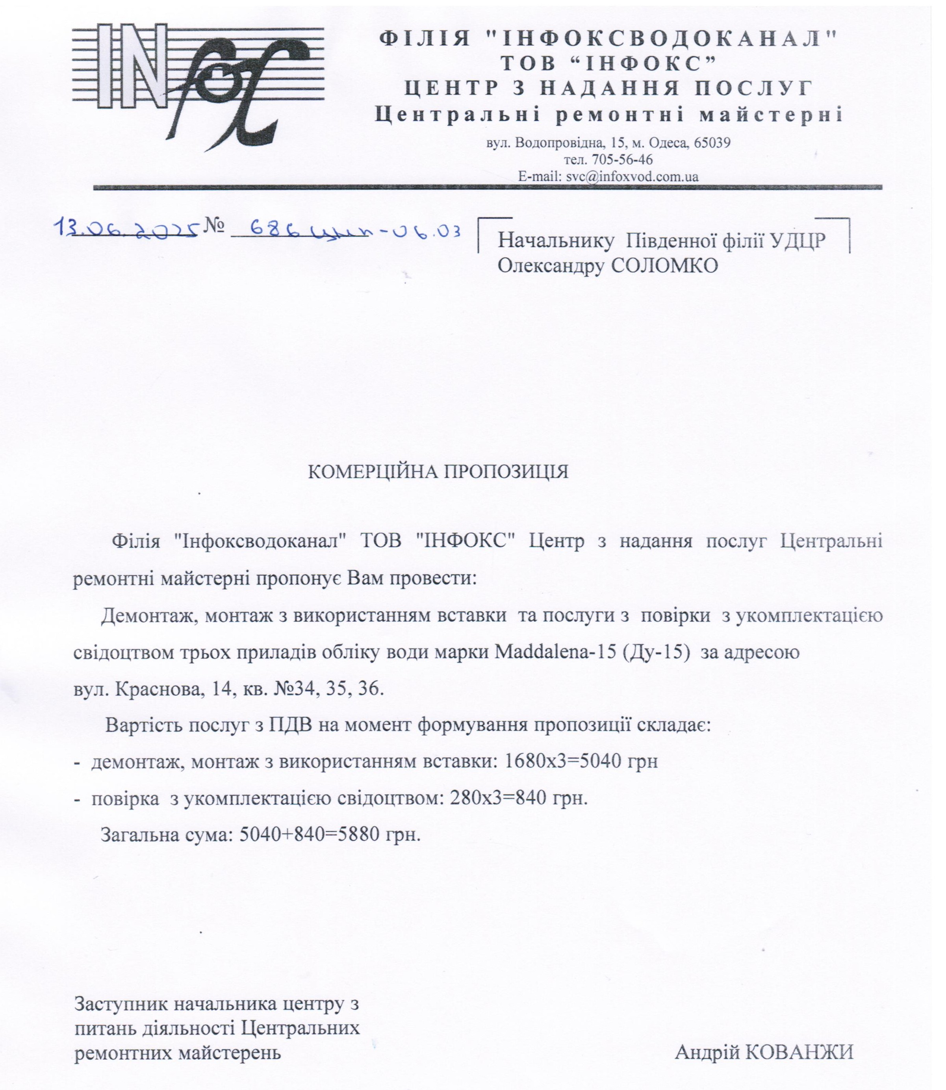
Станом на 15 вересня 2025 року вартість послуги зросла до 6510 грн згідно наданого проекту протоколу про узгодження ціни:
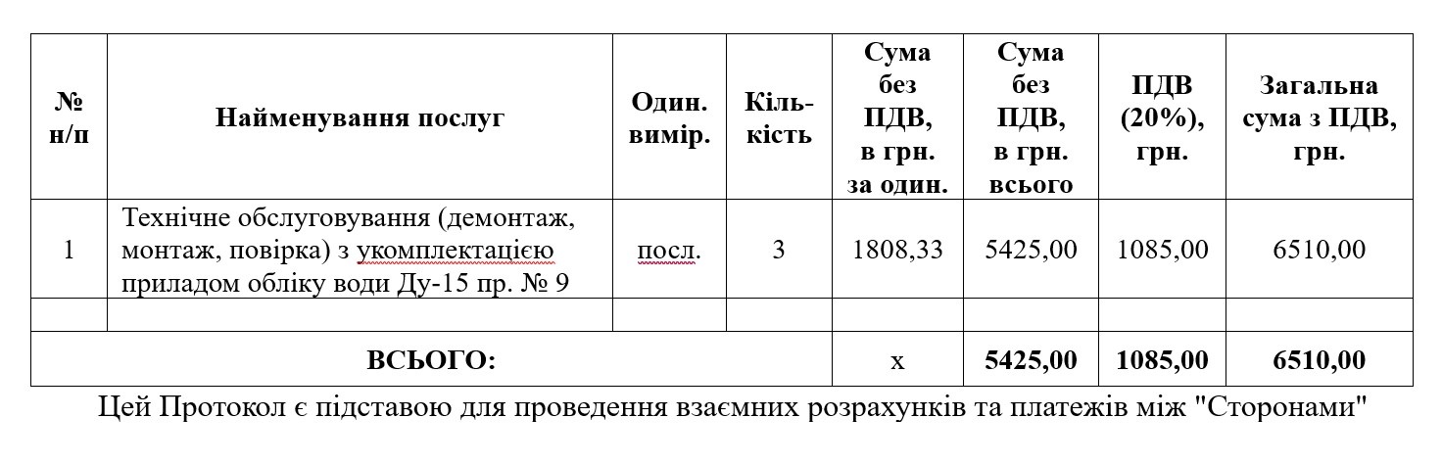
Центральні ремонтні майстерні філії «Інфоксводоканал» є єдиною організацією, яка надає весь комплекс послуг з технічного обслуговування (демонтажу, монтажу, повірки) приладів обліку води Ду-15 в м. Одеса, в тому числі бригада, що виконує роботи, має в своєму складі інспектора, який проводить процедуру розпломбування і опломбування лічильників води з складанням відповідних протоколів. Однак Центральні ремонтні майстерні філії «Інфоксводоканал» не беруть участь у електронних торгах на платформі «Прозорро». Тому вважаю, що Учасник торгів, який побажає виконати ці послуги, буде нести додаткові витрати на розпломбування-опломбування лічильників, що підніме вартість послуги до 8 т. грн.

Начальник ГМТЗ Сергій БОНДАРЕНКО

